**LA CONSTRUCCIÓN DEL PROCESO DE IMPEACHMENT DE LA EX PRESIDENTA DILMA ROUSSEFF EN LOS TITULARES DE LOS PERIÓDICOS ELECTRÓNICOS EL PAÍS (ESPAÑA) Y CLARÍN (ARGENTINA): UN ANÁLISIS DE DISCURSOS DESDE SU SEMIÓTICAS VERBAL Y NO VERBAL.**

NASCIMENTO*, Leomar Ferreira do/ UESPI-leomar_frn@hotmail.com

EULÁLIO**, Luciana Maria Libório / UESPI-lueulalio@hotmail.com

Palabras-clave: Discursos- Periódicos – Impeachment - Enunciación

**RESUMEN**

El presente trabajo presenta un estudio bajo el Análisis de Discursos sobre la construcción de la noticia del impeachment de la ex-presidenta Dilma Rousseff en los periódicos electrónicos *El País (España)* y *Clarín (Argentina)* a partir de los titulares publicados el 18 de abril de 2016, un día después de la aprobación del proceso por la Cámara de los Diputados y el 1 de septiembre de 2016, fecha del resultado de la votación histórica del Senado Federal que se sucedió el 31 de agosto de 2016 en Brasil. Tiene como objetivo analizar cómo esos periódicos de lengua española construyeron sentidos para el proceso de impeachment de la ex-presidenta Dilma Rousseff y cómo elaboraron una *imagen de si* (de los periódicos) y de *una imagen del tú* (lector) en y por la relación con los discursos. Se apoyó en Bakhtin (2003); Pechêux (2002), Foucault (1996)(2005), Mangueneau (2008) Orlandi (1993), Authier- Revuz (1982), Araujo (2000), Pinto(2002) y Verón (2004). La pesquisa adoptó como referencial teórico-metodológico el Análisis de Discursos y la Teoría de los Discursos Sociales (Pinto,2002 ;Verón, 2004)), que dice que los textos, además de apuntar una discursividad, establecen relación con sus condiciones de producción. Para el análisis de la *imagen de si* y *de un tú,* se apoyó en el Contracto de Lectura de Eliseo Verón (2004). Los resultados apuntaran para algunos enunciadores o sujetos discursivos identificados como: voz del militante de izquierda, de la mujer política, voz institucional, voz del político sin corrupto, voz del patriota, que nos remitieron a los discursos de patriotismo, de lucha por la manutención del *status quo,* discursos de cambios político-sociales, discursos de resistencia, discursos de clientelismo político partidario, entre otros.

**RESUMO**

O presente trabalho apresenta um estudo sob a Análise de Discursos sobre a construção da notícia do impeachment da ex-presidenta Dilma Rousseff nos jornais eletrônicos: *El Pais (Espanha*) e *Clarín (Argentina),* a partir das matérias noticiadas em18 de abril de 2016, um dia depois da aprovação do processo pela Câmara dos Deputados e em 1 de setembro de 2016, data do resultado da votação histórica do Senado Federal ocorrida no dia 31 de agosto de 2016 no Brasil.Tem como objetivo analisar como esses jornais de língua espanhola construiram sentidos para o processo de impeachment da ex-presidenta Dilma Rousseff e como elaboraram uma *imagem de si* (dos jornais) e uma *imagem do tu* (leitor) em e pela relação com os discursos. Baseou-se em Bakhtin (2003), Pechêux (2002), Foucault (1996)(2005), Mangueneau (2008), Orlandi (1993,2008,2009), Authier- Revuz (1982), Araújo (2000), Pinto(2002) e Verón (2004). A pesquisa adota como referencial teórico-metodológico a Análises de Discursos e a Teoria dos Discursos Sociais (Pinto, 2002 ;Verón 2004), que diz que os textos, além de apontar uma discursividade, estabelecem relação com suas condições de produção. Para a análise da *imagem de si* e *de um tu,* apoiou-se no Contrato de Leitura de Eliseo Verón (2004). Os resultados apontaram para alguns enunciadores ou sujeitos discursivos identificados como: voz do militante de esquerda, da mulher política, voz institucional, voz do político corrupto, voz do patriota, que nos remeteram aos discursos de patriotismo, de resistência, de luta pela manutenção do *status quo,* por mudanças político-sociais, discursos de resistência, discursos de clientelismo político-partidários, dentre outros.

Palabras-chave: Discursos- Jornais – Impeachment - Enunciação.

**Presentación**

Brasil en el año 2016 pasó por una serie de crisis económica y política que llevaron a los políticos de la oposición al Gobierno de Dilma Rousseff a la admisibilidad y aprobación por la Cámara Federal de Diputados del proceso de impeachment contra la ex-presidenta de la República Dilma Rousseff, llevándola a ser juzgada en instancia superior por el Senado Federal. Esta crisis fue pauta constante en los periódicos de todo Brasil y principales periódicos del mundo. Delante de esa complejidad de contexto esa de pesquisa tiene como objetivo hacer un análisis bajo el Análisis de Discurso de línea francesa de los periódicos El País (España) y Clarín (Argentina) y averiguar cómo construyeron sentidos para el proceso de impeachment de la ex-presidenta Dilma Rousseff a partir de sus estrategias de enunciación y de sus enunciados.

Al analizar los discursos producidos por las sociedades eso requiere que tratemos de la lengua y del lenguaje por la perspectiva del sentido, pues para el Análisis de Discurso-AD, los discursos son oriundos de prácticas sociales de producción de sentidos interpretados por los sujetos sociales no como un espejo fiel de la realidad, sino como una construcción y representación de esta realidad. Así, los sentidos son producidos por los efectos de los cambios de los lenguajes entre esos sujetos condicionados por las formaciones discursivas de las instituciones sociales de las cuales ellos hacen parte en un espacio y período de la historia.

Foucault (2004) en sus estudios sobre lo ideológico y el poder de los discursos entiende que los mismos son regidos por reglas linguísticas y también socioculturales. En todo discurso hay una “voluntad de verdad” y hablan de algún lugar y de algún período de la historia, por ello que son atravesados por el poder y por el ideológico.

Con ese pensamiento, Verón (2004) en sus estudios afirma que lo ideológico consiste en un sistema de relaciones entre un discurso y sus condiciones sociales de producción, llevando en cuenta el lugar por el cual parten los discursos, mientras el poder busca dentro de esas relaciones designar su reconocimiento, o sea, el discurso se impone como verdad.

Los periódicos electrónicos elegidos para esa pesquisa son tratados aquí como principal herramienta de información social del Siglo XXI, los cuales en la búsqueda por la divulgación en tiempo real de la noticia, han a lo largo de los años desarrollado sus tecnologías que collevan diversas modalidades comunicativas (habla, texto, procesamiento de imagen, etc.).

Esa investigación averiguó en un abordaje comparativo y bajo la óptica de la Análisis del Discursos, cómo los periódicos internacionales El País (España) y Clarín (Argentina), construyeran sentidos sobre el proceso de impeachment de la ex-presidenta Dilma Rousseff a partir de sus estrategias de enunciación y cómo esos discursos podrían contribuir para la construcción de las identidades de los sujetos involucrados en la relación enunciadores y enunciatarios (periódico y lector)

Buscamos el suporte teórico sobre lenguaje y discursos en Bakhtin (2003); Pechêux (2002), Foucault (1996)(2005), Mangueneau (2008) Orlandi (1993), Authier- Revuz (1982), Araujo (2000), Pinto(2002) y Verón (2004).

**La noción de discurso y el Análisis de Discursos: algunos elementos a saber**

El Análisis del Discurso considera que la base de los procesos discursivos es el lenguaje, pues ella es la mediación entre el sujeto y su entorno. Así, un espacio social caracterizado por la disputa de fuerzas antagónicas deja marcas tanto en el lenguaje como en el sujeto. Es de esa manera que los analistas de discursos conciben el lenguaje como un lugar de conflicto y opacidad que a través de la historia, constituye un sujeto descentrado, dividido y hasta mismo incompleto. Es a través de la historia que el sujeto se sujeta a la lengua sumergido en su experiencia de mundo y pasa a dar sentido, a significarse. Y lo hace en un movimiento socio-históricamente ubicado, en que se refleja su interpelación por la ideología. La orden de la lengua y a de la historia, en su articulación y su funcionamiento, constituyen la orden del discurso.

Sobre eso Orlandi (2008) nos dice que la noción de sujeto es histórica:

Ao pensar o discurso, fala em forma-sujeito (que é sempre historicamente determinada). A relação com a linguagem, da forma-sujeito característica das nossas formações sociais, é constituída da ilusão (ideológica) de que o sujeito é a fonte do que diz quando, na verdade, ele retoma sentidos preexistentes e inscritos em formações discursivas determinadas. (ORLANDI, 2008, p. 77 apud PÊCHEUX, 1975).

Hacer y pensar la historia nos presenta consecuencias relevantes para los estudios de Análisis del Discurso. El sujeto en si no es la fuente absoluta del significado, del sentido, no es su origen, pues ello se constituye por hablas de otros sujetos. Así, el sujeto es resultado de la interacción de varias voces presentes en los discursos.

En esa línea de pensamiento Araújo (2000), hace la siguiente clasificación cuanto a los sujetos que constituyen los discursos:

* Sujeito da enunciação – é a imagem daquele que se apresenta como emissor, como responsável pelo discurso.
* Sujeito do enunciado – é a imagem daquele a quem se fala, que corresponde ao receptor idealizado.
* Enunciadores – são todas as demais vozes arregimentadas pelo emissor, para compor e legitimar sua própria imagem, de forma implícita ou explícita: discurso direto ou indireto, uso de aspas ou itálico, provérbios e ditados populares, argumentação polêmica, pressuposições, todas as formas de denegação e indeterminação gramatical, etc. (ARAÚJO, 2000, p. 127).

Esa multiplicidad de sujetos sirve para que el analista pueda ver como se forman las precondiciones de producción del sentido. Para el Análisis del Discurso, el sujeto es esencialmente ideológico e histórico, pues está insertado en un determinado lugar y tiempo. Con eso va a posicionarse en relación a los discursos del otro insertado en un tiempo y espacio socialmente situados.

La disposición gráfica de un periódico es una característica que hace con que su lector lo reconozca mismo que no descifre los códigos linguísticos. Las “marcas”, entre tantas otras, presentes en las publicaciones forman una identidad, y esta hace parte de un contracto hecho con lector que en la mayoría de las veces no es explícito. Ellas hacen parte de la enunciación, o sea, del acto de producción del texto, de la forma que el contenido es abordado y expuesto. Eso quiere decir que mismo que el enunciado sea el mismo de otras publicaciones, la enunciación siempre será distinta. De esa manera, publicación y público con interés complementares construyen lo que Verón(2004) llama de “contracto de lectura”y dice.

Todo suporte de imprensa contém seu dispositivo de enunciação: este último pode ser coerente ou incoerente, estável ou instável, adaptado a seus leitores ou mais ou menos inadaptados. No caso da imprensa escrita, chamaremos este dispositivo de contrato de leitura. (VERÓN, 2004, p. 218).

Es a través de esa perspectiva de sujeto discursivo, ideológico y poder que analizamos los titulares de os periódicos El País y Clarín con el fin de averiguar cómo fue construído el impeachment de la ex presidenta Dilma Rousseff en aquellas dos fechas tan importantes para Brasil en aquel momento.

**Metodología, resultados y análisis de los de los discursos presentes en los titulares de El País( Espña) y de Clarín (Argentina)**

El Análisis de Discurso, diferentemente de otras áreas de la Lingüística propone un método de análisis de los textos bastante innovador, calcado en un juego que se establece entre la producción lingüística y la materialidad histórica, buscando las rupturas y los lapsos de los textos (orales y escritos), los cuales no son inocentes, una vez que la propia producción textual es la actuación de la ideología en su relación con el inconsciente – el sujeto.

El Análisis de Discurso en cuanto metodología de investigación es diferente de un análisis estadística o de contenido, pues una vez que se rompe con lo tradicional, se llama de procedimientos de pesquisa y, como análisis, ocurre de manera distinta. De esta manera, el punto fundamental del discurso en cuanto objeto de investigación es la búsqueda por la (re)construcción del efecto de sentidos en los textos.

Al analizar los discursos sobre el proceso de impeachment de la ex-presidenta de la República, Dilma Rousseff a través de los titulares e imágenes de periódicos de gran circulación, significó tomarlos como objeto simbólico construido en y por las prácticas sociales de cambio de lenguaje de los sujetos involucrados en este evento comunicativo que es el de la producción de un periódico.

Según Orlandi (2009), los discursos deben ser considerados como objetos históricos y también ideológicos del mundo materializados en los textos, el caso del estudio de esa investigación, las noticias y reportajes relacionadas al proceso de impeachment vehiculadas por los periódicos electrónicos.

Al tomarnos los periódicos electrónicos como un espacio discursivo, lugar de construcción de sentidos, contradicción y reconocimiento de identidades, la pesquisa buscó verificar en esos suportes mediáticos, la construcción de ese proceso de impeachment a lo largo de su tramitación en la Cámara Federal y en el Senado y su veredicto final.

El *Corpus* de la pesquisa para ese artículo se constituye de reportajes vehiculadas por los periódicos internacionales El País (España) y Clarin (Argentina), optando por analizar bajo la perspectiva de la Análisis del Discursos (AD) los discursos sobre el proceso de impeachment, identificando no solo cómo esos periódicos construirán enunciativamente sus discursos sobre la caída de la ex-presidenta Dilma Rousseff, sino analizando cómo los sujetos involucrados se constituyeron discursivamente.

Para el análisis del dispositivo de enunciación de los periódicos internacionales y nacional investigados, nos apoyamos en el concepto de *Contrato de Lectura* de Eliseo Verón (2004), que es un dispositivo que tuve como suporte la materia significante de las reportajes donde se analizará la construcción de la *imagen de si y del tú* *en* y *por los* discursos relacionadas a enunciados, enunciadores y coenunciadores y la relación entre estos.

**El País (España)**

Para analizar los titulares de los periódicos electrónicos levamos en consideración el estudio de PINTO (2002, p. 56), cuando él afirma que “as marcas ou pistas do processo de geração de sentidos que o analista interpreta numa superficie textual são dependentes do contexto,de esta manera se afirma que una misma marca encontrada en dos superficies textuales producidas en contextos diferentes puede tener interpretaciones diferentes, dependerá de la mirada del analista.

Así, podemos afirmar que los sentidos surgen de diferencias formales, no pudiendo ser considerados de forma aislada. Eso lo confirmamos a través de los análisis realizadas a partir de los titulares de los periódicos electrónicos elegidos, primeramente hicimos los análisis de la semiótica verbal y a continuación de la semiótica no verbal.

**Figura 1:** Aprobación del proceso de impeachment por el Congreso

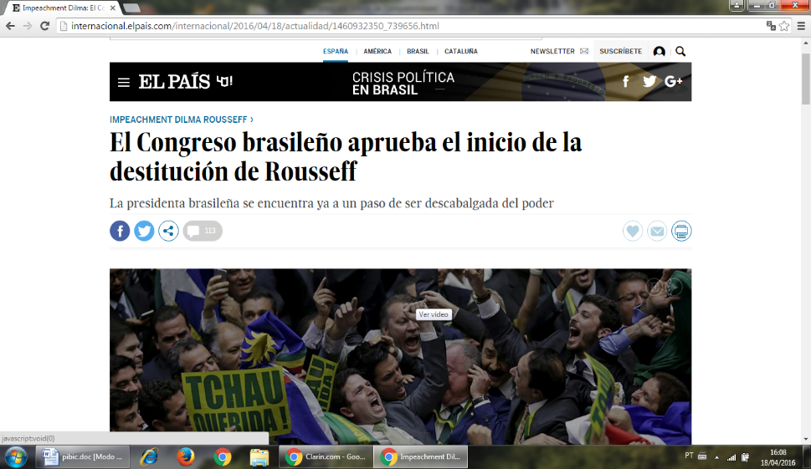

**Fuente:** [www.internacional.elpais.com](http://www.internacional.elpais.com/) – Accesado en 18/04/2016

El titular del periódico electrónico *El País* (España), nos presenta el final de una de las etapas de votación al impeachment de la presidenta Dilma Rousseff. El titular trae como título el enunciado: *“El Congreso brasileño aprueba el inicio de la destitución de Rousseff”*, al final de un proceso largo de votación en lo Congreso, diputados conmemoran la victoria de la posible caída de la ex presidenta de la República de su cargo. El subtítulo luego abajo del título principal del titular trae como enunciado: *“La presidenta brasileña se encuentra ya a un paso de ser descabalgada del poder”*. De este titular extraemos dos enunciadores **E1** – voz institucional, representada por el Congreso de los Diputados federales y el **E2** – voz del Derecho, que consiste en las leyes de la Constitución Federal del Brasil/1988. Esos enunciadores nos remiten a varios discursos que están ligados al nacionalismo político, a los discursos de los poderes institucionales, relacionados a las leyes que dan fundamento para el Congreso Brasileño decidir los procesos juzgados. Se identificó también discurso de tomada de poder, representado por la aprobación del proceso de impeachment de la ex-presidenta Dilma Rousseff. Con base en los análisis hechos, confirmamos a través de los estudios que todo lo que ocurre es algo construído, y que el sentido del discurso es la construcción del proceso de modificación de esos sentidos. Charaudeau (2009) en sus estudios dice que:

Definimos o mecanismo de construção dos sentidos de discurso como resultando de um duplo processo de transformação e de transação. Da dialética que se instaura entre esses dois processos, ressalta que “mundo a comentar” nunca é transmitido tal e qual à instância de recepção. Ele passa pelo trabalho de construção de sentido de um sujeito de enunciação que o constitui em “mundo comentado”, dirigido a um outro do qual postula, ao mesmo tempo, a identidade e a diferença. (CHARAUDEAU, 2009, p. 95)

Podemos decir entonces que el acontecimiento discursivo nunca transitado entre los interlocutores sufre cambios debido al hecho de que su significación depende de la mirada de cada sujeto insertado en un sistema de pensamiento.

En seguida tenemos en la imagen un enunciado, escrito en el color verde sobre el fundo amarillo con el decir: *“TCHAU QUERIDA!”*, representando el primero paso victorioso para la destitución de la presidenta Dilma Rousseff del poder, aprobando su impeachment. El letrero del cartel es levantado por las manos de varios diputados que se encontraban en la sección de votación en el Congreso y que se pusieron a favor del impeachment. De este enunciado surgen las voces **E3** – enunciador político derrotado, traicionado y el **E4** – enunciador político usurpador del poder. Estos sujetos discursivos se remiten a los discursos de tomada de poder de los partidos de oposición a la ex-presidenta Dilma.

**Figura 2**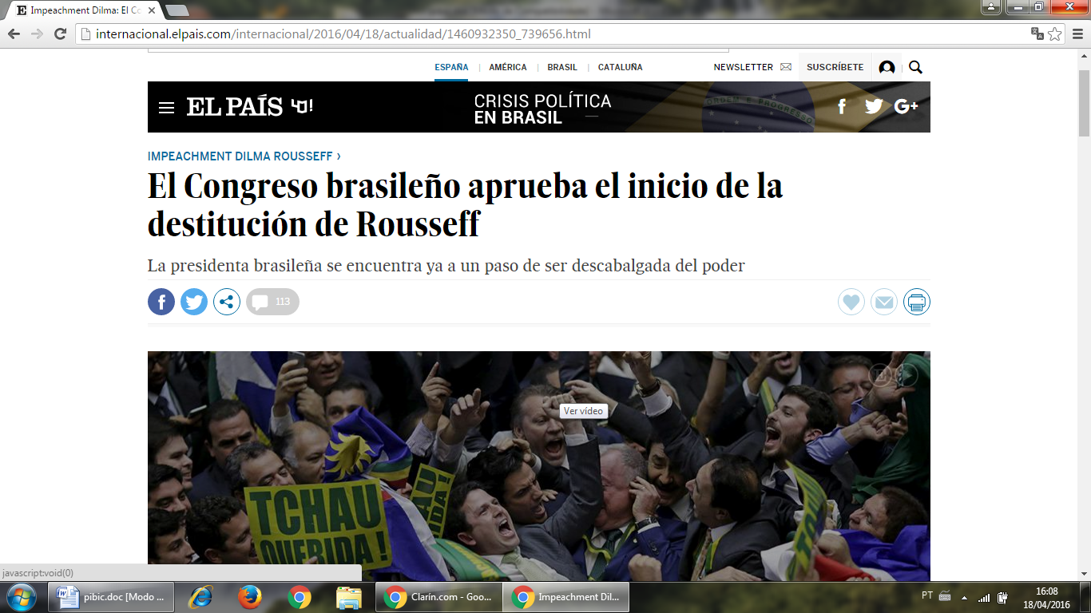

**Fuente:** [www.internacional.elpais.com](http://www.internacional.elpais.com/)

Analizando la imagen a partir de la semiótica no-verbal, podemos ver varios diputados reunidos y conmemorando la aprobación del impeachment. Tenemos la imagen del último diputado que votó a favor de la destitución de la presidenta, siendo levantado por los brazos de los compañeros con gritos de victoria. Eso está evidenciado cuando se mira para el rostro de los presentes en la imagen de arriba. De este enunciado no-verbal, surge la voz del enunciador **E5** - político victorioso, caracterizado por los oponentes al partido de Dilma Rousseff, que nos remite a lo discurso nacionalista representado en los colores verde y amarillo de los carteles que estos congresistas levantan por las manos.

Pasemos al análisis de la noticia 2 de acuerdo con la figura 3 abajo.

**Figura 3:** Brasil sufre un “Golpe”

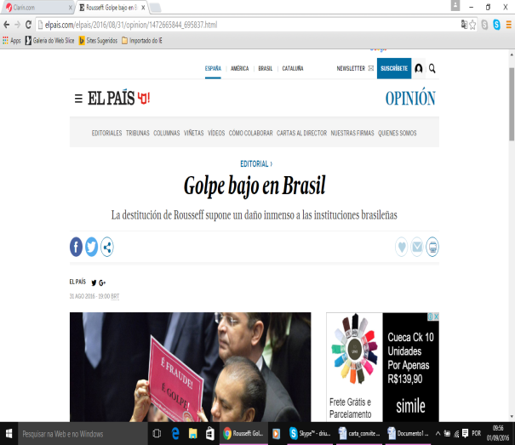 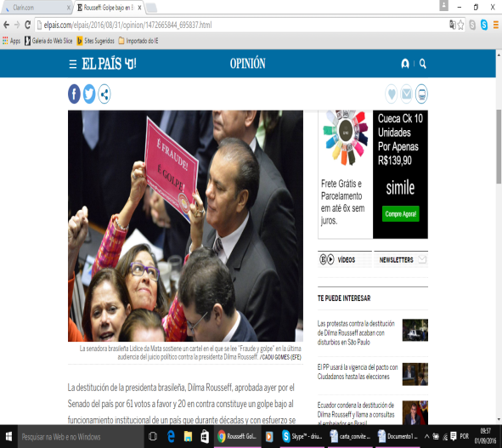

**Fuente:** [www.elpais.com](http://www.elpais.com/) – Accesado en 01/09/2016

Cuando partimos de la semiótica verbal, “Golpe bajo en Brasil” identificamos desde ese enunciado un enunciador **E6** político golpista y a partir del enunciado “La destitución de Rousseff supone un daño inmenso a las instituciones brasileñas”, sale **E7** – voz de los políticos destituidos del poder. Estas voces nos remiten a los discursos de autoritarismo, cuando referido al “golpe” arquitectado por la oposición que destituyó a Dilma de su puesto de presidenta. Ypresenta también un discurso de desestructuración de las instituciones brasileñas causada por el cambio del presidente de Brasil, teniendo de esa forma discursos de inseguridad para el futuro del país.

Analizando la semiótica no-verbal de la figura 6 en la que vemos algunos diputados que son a favor de Dilma y sus opositores. Los opositoresestán mirando a los políticos de izquierda con semblante serio y con aire de reproche. También vemos a una mujer diputada que levantaba con las manos un cartel con la siguiente frase: “É fraude! É golpe!”,refiriéndose al resultado del proceso de Impeachment de la expresidenta Dilma Rousseff. Podemos extraer un enunciador **E8** – mujer política militante de izquierda, que nos remite a los discursos de resistencia a golpes de Estado, discursos de represión, discursos de tomada de poder, y discursos de corrupción en la política representado por la fraude que según políticos de izquierda y de los partidos que apoyaron la ex-presidenta, afirmaban en sus discursos.

**Figura 4**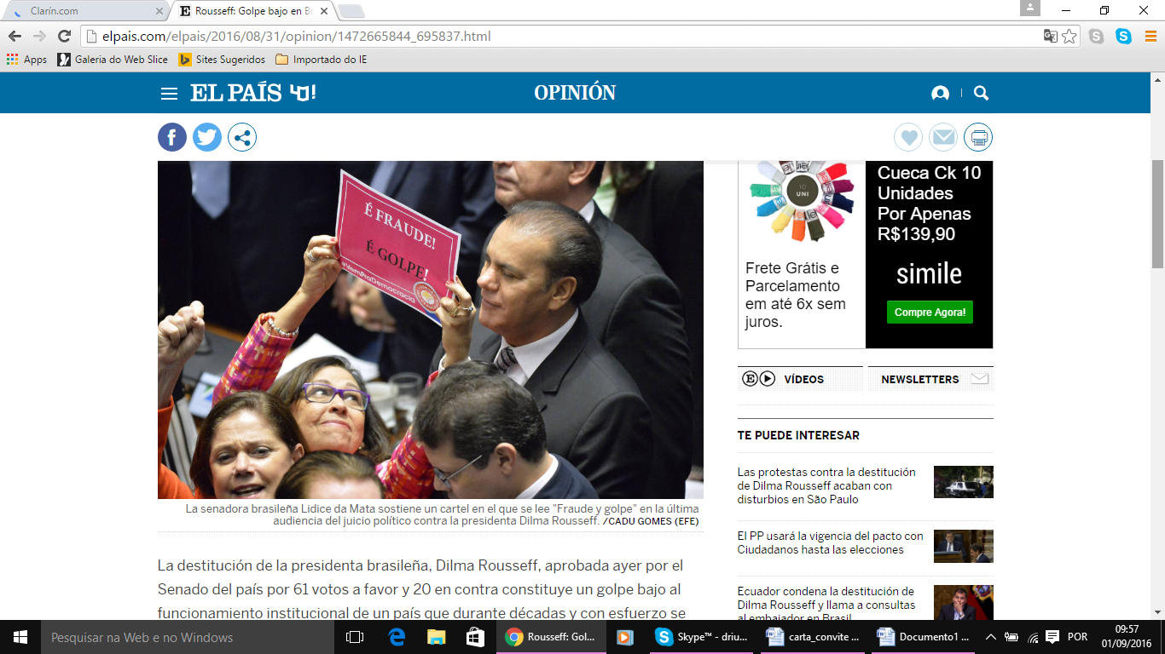

**Fuente:** [www.elpais.com](http://www.elpais.com/)

El periódico electrónico *El País*, presentó en sus titulares discursos que van desde nacionalismo político, pasando por el discurso de tomada de poder hasta los discursos de autoritarismos, de corrupción política y de inseguridad sobre el futuro del país.

Este periódico construyó de esa manera una imagen de si positiva e favor de la democracia, em contra a los golpes, nacionalista. Em él circularon los discursos de nacionalismo político, discursos de los poderes institucionales relacionados a las leyes, discursos de tomada del poer por el poder, de autoritarismo. Y programó um lector o uma imagen de un túactivo, participativo en la política de oposición, resistente, en favor de la democracia e en contra a golpes de estado.

.

**Clarín (Argentina)**

El análisis enunciativo es distinto del análisis de otras unidades como la frase, la proposición lógica o acto de habla. Oliveira (2013, p. 146), afirmaba en sus estudios, según Foucault que: “a análise enunciativa se ocupará, “diagonalmente”, das diferentes cenas enunciativas em que se nomeiam corpos desta ou daquela maneira, recolhendo a multiplicidade das formulações linguísticas e imagéticas sobre o tema em foco”.

De esta manera, tomando como base los enunciados de los titulares del periódico electrónico Clarín, haremos un estudio de sus reportajes analizando su semiótica verbal y no verbal.

**Figura 5:** La “lucha” de Dilma Rousseff por el poder.

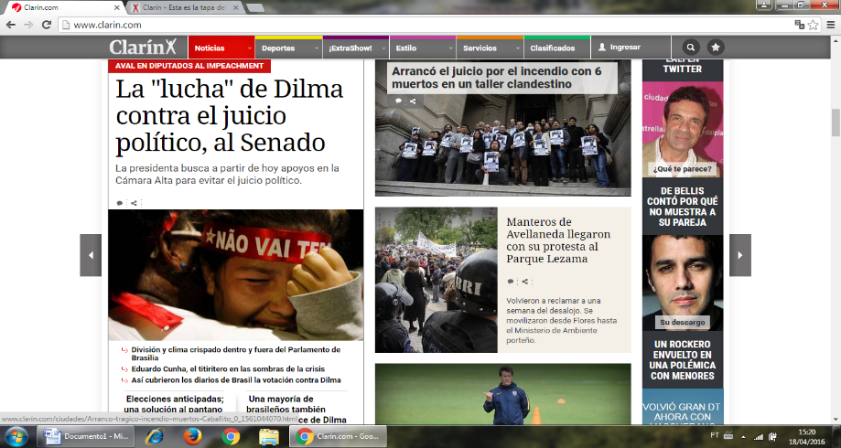

**Fuente:** [www.clarin.com](http://www.clarin.com/) – accesado en 18/04/2016

Partiendo del análisis de la semiótica verbal del titular *La “lucha” de Dilma contra el juicio político, al Senado*, él nos revela varios sentidos. Desde el vocablo *“lucha”,* sale la voz o enunciador **E1** – militantes y **E2** – políticos resistentes a la caída del poder. A lo largo de la historia ese vocablo “lucha” estuvo ligado a los discursos de lucha de clases, a los discursos de resistencia, a la lucha contra los regímenes autoritarios y hace tiempo viene siendo utilizado como temas de campañas político- partidarias no solo de izquierda, sino de todas las tendencias políticas. “Lucha” también está ligado a los discursos de lucha de clases que es la oposición entre las diferentes clases de la sociedad que involucra aspectos de la economía, política y sociedad como un todo. Ese enunciado hace circular en el texto sentidos de lucha por permanencia en el poder. Como nos dice ARAÚJO (2000, p. 120), “*os sentidos não estão prontos nos objetos ou nas palavras, repito. Mas tambiém não nascem do nada, espontaneamente. Eles são produzidos em cada ato verbal, na co-presença dos sujeitos, embora a ele não se restrinjam.”*Así que, podemos afirmar que los sentidos son productos del funcionamiento de una sociedad. Abajo del titular tenemos el siguiente enunciado verbal: *“La presidenta busca a partir de hoy apoyos en la Cámara Alta para evitar el juicio político”.* De este enunciado podemos identificar la palabra “*apoyos”* donde surge una voz o enunciador **E3** la mujer política resistente que busca mostrar o probar su inocencia delante de las denuncias de corrupción de su gobierno. De esa imagen destacamos del enunciado “*Cámara Alta*”, el enunciador **E4** voz del poder de los legisladores. Las voces que construyeron ese enunciado reconecen de cierta forma los trámites de un proceso de impeachment. Analizando por ese viés, podemos concordar con Araújo (2000)cuando dice que:

O sentido não pode ser isolado e também não pode ser tomado como um objeto integral: o que se convencionou chamar de “interpretação” é uma tentativa de imobilização do sentido, especulativa e fugaz, que se realiza a partir de outras interpretações e tão logo acontece desencadeia outros efeitos de sentidos, não havendo garantias a seu respeito. (ARAÚJO, 2000, p. 121)

Así se dice que el sentido no es algo palpable o concreto, por eso, es bueno utilizar la expresión efectos de sentidos, pues consisten en efectos de cambios de lenguajes. Maingueneau (2013), afirma en sus estudios que no debemos fijarnos en su contenido literal, pero buscar otra interpretación compatible con el principio segundo el cual los enunciados tienen algún interés para sus destinatarios.

A continuación vemos otro enunciado con lo siguiente: “*NÃO VAI TER”* que nos remite a la idea de que no habría golpe representando una reflexión del pueblo en favor de la continuidad de la ex-presidenta Dilma Rousseffen el poder. La frase está escrita con letras blancas sobre un fondo rojo. El color rojo a lo largo de la historia estuvo ligado a los discursos de lucha en diversas áreas de la sociedad: sindicatos, organizaciones sociales, movimiento de trabajadores sin-tierra, sin techo, así como, identifica los partidos de izquierda político. Por otro lado ese color también simboliza las pasiones. De ese enunciado identificamos un enunciador **E5** voz del militante político de izquierda. Tradicionalmente los partidos de izquierda usaron o adoptaran el color rojo porque estuvo ligado a los discursos de los partidos socialistas y comunistas con posiciones ideológicas “revolucionarias”. Todo eso consiste en una voz pro “Dilma”. Del enunciado “ Não vai ter..” identificamos los enunciadores **E6** Población resistente a golpes políticos y un **E7** la voz de los militantes, los cuales nos remiten a los discursos de resistencia, de democracia por parte del pueblo insatisfecto con las decisiones tomadas por el Congreso Nacional a través del impeachment.

**Figura 6**

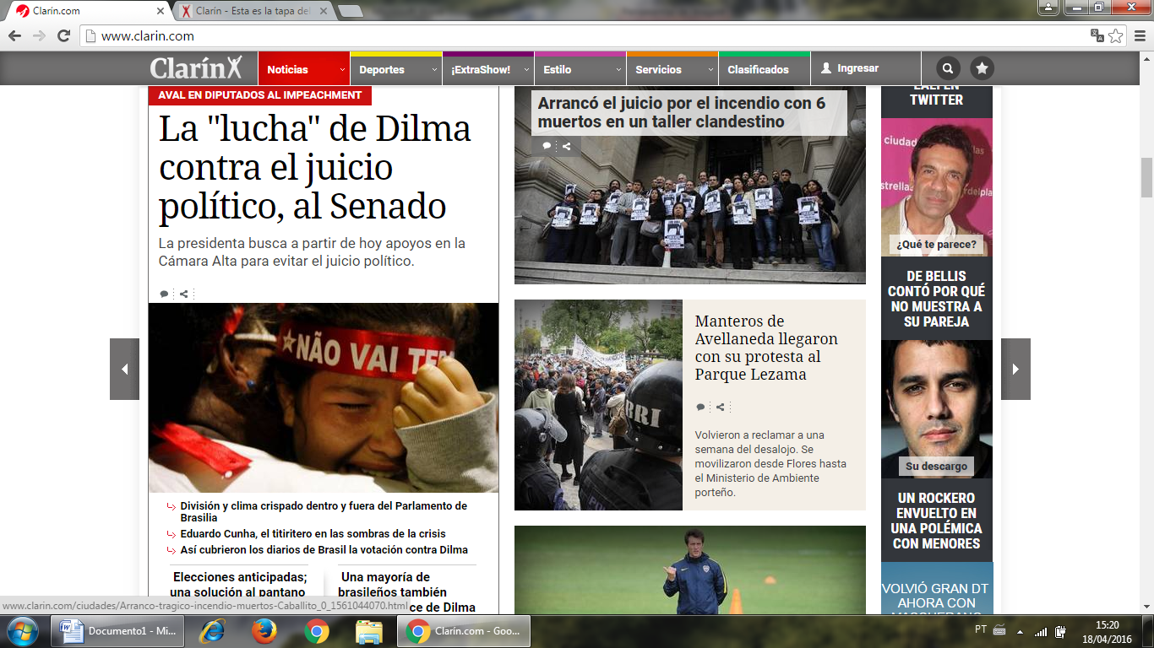

**Fuente:** [www.clarin.com](http://www.clarin.com/)

Hecho el análisis de las semióticas verbales, pasemos a la semiótica no verbal. Identificamos en la figura 6 una mujer abrazada con otra persona, esta mujer está llorando con la cabeza apoyada en los hombros de otra persona, la misma hace uso de una faja rojo con el siguiente letrero: “não vai ter”. Vemos también que otra persona usa una faja rojo en su cabeza. De esta imagen de las mujeres identificamos un **E8** enunciador mujer que resiste al golpe, y el **E9** voz de la militante femenina. Esas voces nos remiten a los discursos de resistencia, democracia, oposición y revolución.

**Figura 7:** La destituición de Dilma Rousseff.

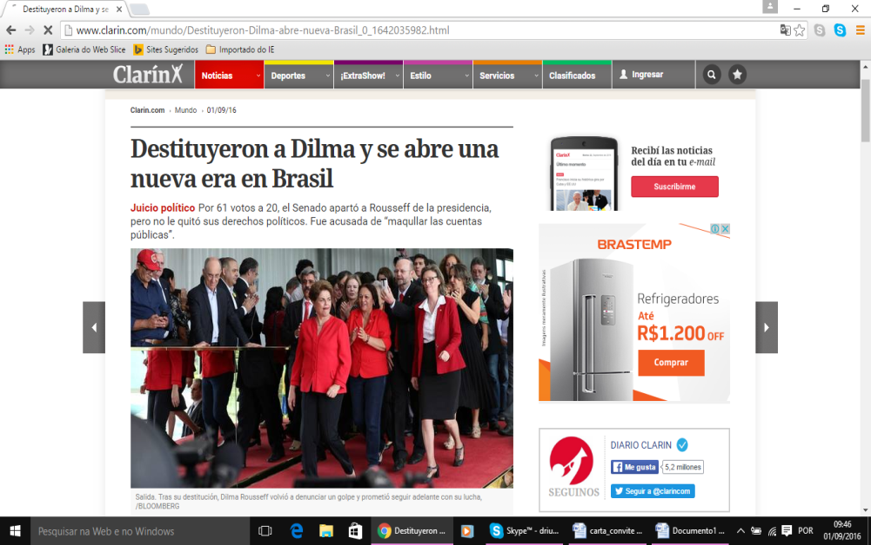

**Fuente:** [www.clarin.com](http://www.clarin.com/) – Accesado en 01/09/2016.

Del enunciado “Destituyeron a Dilma y se abre una nueva era en Brasil”, fueran extraídos los vocablos “destituyeron” y “nueva era”. Por la expresión “destituyeron a Dilma”, identificamos un enunciador **E10** – Políticos opositores y un **E11** – Voz de los que son retirados del poder. Esos enunciados nos remiten a los discursos de lucha por el poder a cualquier coste, discursos de competencia partidaria y política entre los partidos políticos involucrados. Es un enunciador ligado también a los discursos de toma del poder y caída del poder como también trae sentidos de comportamientos golpistas por parte de los opositores a la expresidenta. A lo largo de la historia las luchas en contra a los golpes de estado y gobiernos estuvieron relacionadas a los discursos de resistencia a las prácticas autoritarias de los gobiernos. Por el vocablo “…nueva era” estamos delante de un discurso de nuevos rumbos, representando los nuevos direccionamientos que el país tomará con la oposición de la ex-presidenta Dilma Rousseff asumiendo el poder.

A partir de la imagen de la expresidenta Dilma Rousseff acompañada de otras aliadas mujeres también vestidas predominantemente con el color rojo y en posición de destaque sobre un alfombra también de color rojo, por ese color rojo acompañando a la ex presidenta de Brasil, identificamos un enunciador **E12** – voz de las militantes femeninas de izquierda y un **E13** – voz de los aliados políticos de izquierda que visan de alguna forma mantenerse en las posiciones políticas que gozan de prestigio y status social. Esas voces o sujeto discursivos nos remiten a los discursos de poder político femenino representado en la fotografía de la ex-presidenta Dilma vestida de rojo acompañada de sus aliadas. Eso nos remite también a los discursos de clientelismo y favoritismo político. En Foucault (2004, p. 36),se Lee que “todos os enunciados, diferentes em sua forma, dispersos no tempo, formam um conjunto quando se referem a um único e mesmo objeto.”. Por esa materialidad discursiva analizada pudimos extraer de esos distintos enunciados vários enunciadores y discursos que construyeron la imagen del impeachment de Dilma Rousseff en esse periódico.

Partiendo del Contracto de lectura de Verón (2004), el periodico ***Clarin*** construye de esa manera una *imagen de si*ligada a las ideas oposicionistas, en consonancia con ideales democráticos, un periódico de tendencia de izquierda. En él circularon discursos de la mujer resistente, discursos de competición partidaria y política, discursos ligados al empobrecimiento de la populación generando inconformismo, discurso de tomada del poder, discurso de orden/represión por parte de los policiales y diescursos de clientelismo político..

Ese periódico prograó un lector ligado a la ideología de izquierda por haber puesto titulares sobre un “golpe” en Dilma Rousseff y además de eso, puso fotografías en las cuales predominaron los militantes y políticos vestidos de rojo símbolo de la izquierda. Se trata de una *imagen de tú*, o sea, de un lector de izquierda, activo, resistente y participativo.

**A modo de cierre**

Durante el desarrollo de la pesquisa fue posible observar que para el Análisis de Discurso, los discursos no representan algo aislado en la cadena de la semiosis social, los mismos dialogan entre sí en una cadena infinita de relaciones y significaciones, de modo que el discurso periodístico como cualquier otro discurso implica la existencia de varios otros discursos que lo preceden y que aún viran.

El trabajo consistió en evidenciar los sentidos producidos por los periódicos analizados, llevando en cuenta sus condiciones de producción sociales, históricas e ideológicas. Y la experiencia de ir más allá del texto analizando las huellas dejadas en la superficie textual de esos periódicos como resultado de sus condiciones de producción, nos llevaron a varios discursos sobre la construcción del proceso de impeachment de la ex-presidenta Dilma Rousseff en los periódicos electrónicos El País (España) y Clarin (Argentina).

A partir de los análisis y comparaciones, podemos decir que los periódicos **CLARIN** (Argentina) y **EL PAÍS** ( España) construyeron una imagen de ***si*** positiva que coincidió en cuestiones ligadas a los discursos de patriotismo, de resistencia a golpes y de lucha por la democracia.

Basados en el Contracto de Lectura de Verón (2004) el periódico El País(Espanha) construyó una *imagen de si* anti golpe político y programó un lector o una *imagen de un tú*activo, participativo en la política de oposición, resistente e en contra a golpes. En él circularon los discursos de discursos de resistencia a golpes de Estado, discursos de represión, discursos de tomada de poder, y discursos de corrupción en la política, Cuanto al periódico Clarín (Argentina) construye de esa manera una *imagen de si* ligada a las ideas oposicionistas, en consonancia con ideales democráticos, un periódico de postura resistente en favor de cambios hacia la verdadera democracia. En él circularon discursos de la mujer resistente, discursos de competencia partidaria y política, discursos ligados al empobrecimiento de la populación generando inconformismo, discurso de tomada del poder, discurso de orden/represión por parte de los policiales y discursos de clientelismo político. El mismo construye una *imagen de tú*, o sea, de un lector de izquierda, activo y participativo.

**Referencias Bibliográficas**

ARAÚJO, Inesita.(2000). A reconversão do olhar. São Leopoldo, RS: UNISINO.

CHARAUDEAU, Patrick.(2009). Discursos das mídias. Tradução Angela S. M. Corrêa. 1º ed., 2º reimpressão. São Paulo: Contexto.

FOUCALT, Michel. (2004).A arqueologia do saber. Trad. Luiz Felipe Baeta Neves. 7. ed. Rio de Janeiro: Forense Universitaria.

MAINGUENEAU, Dominique. (2013). Análise de textos de comunicação. Tradução de Maria Cecilia P. de Sousa e Silva, Décio Rocha. 6º ed. São Paulo: Cortez.

MAINGUENEAU, Dominique.(1997) Novas tendências em análise do discurso. Trad.: Freda Indusky. Campinas/SP: Pontes – Editora da Universidade Estadual de campinas, 3ª ed.

ORLANDI, Eni Pulcinelli. (2009).Análise do discurso: princípios e procedimentos. 8. ed. Campinas: Pontes.

_______________.(2008) Discurso e leitura. 8ª ed. São Paulo: Cortez..

OLIVEIRA, Luciano Amaral (org.).(2013). Estudos dos discurso: perspectivas teóricas. 1ª. São Paulo: Parábolas Editorial.

PÊCHEUX, M.(1997). Semântica e Discurso: uma crítica a afirmação do óbvio. Trad.: Eni P. Orlandi et al. Campinas: Editora da Unicamp.

PINTO, Milton José.(2002) Comunicação e discurso: introdução à análise de discursos. 2. ed. São Paulo: Hacker Editores.

VERÓN, Eliseo.(2004) Fragmentos de um tecido. São Leopoldo, RS: Unisinos.